


FACULTÉ DES SCIENCES ET TECHNOLOGIES
(FST)

Soumis au chargé de cours : Ismaël SAINT AMOUR
Niveau : L4
Matière : Cybersécurité

Préparée par: Marie Beatrice FABIEN

TD 1
L’objectif de ce TD est de :
1. Installer et configurer Kali Linux dans une machine virtuelle VirtualBox
2. Découvrir les options de virtualisation et les paramètres réseau
3. Vérifier la connectivité et le bon fonctionnement du système\
4. Découvrir l’environnement de Kali Linux et son terminal
5. Maîtriser les commandes de base de navigation, gestion de fichiers et administration
6. Comprendre les principes fondamentaux du shell Linux

Étapes du TD

1. Installer et configurer Kali Linux dans une machine virtuelle VirtualBox
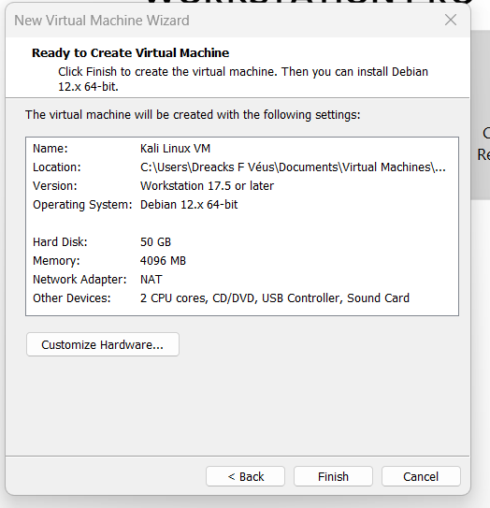

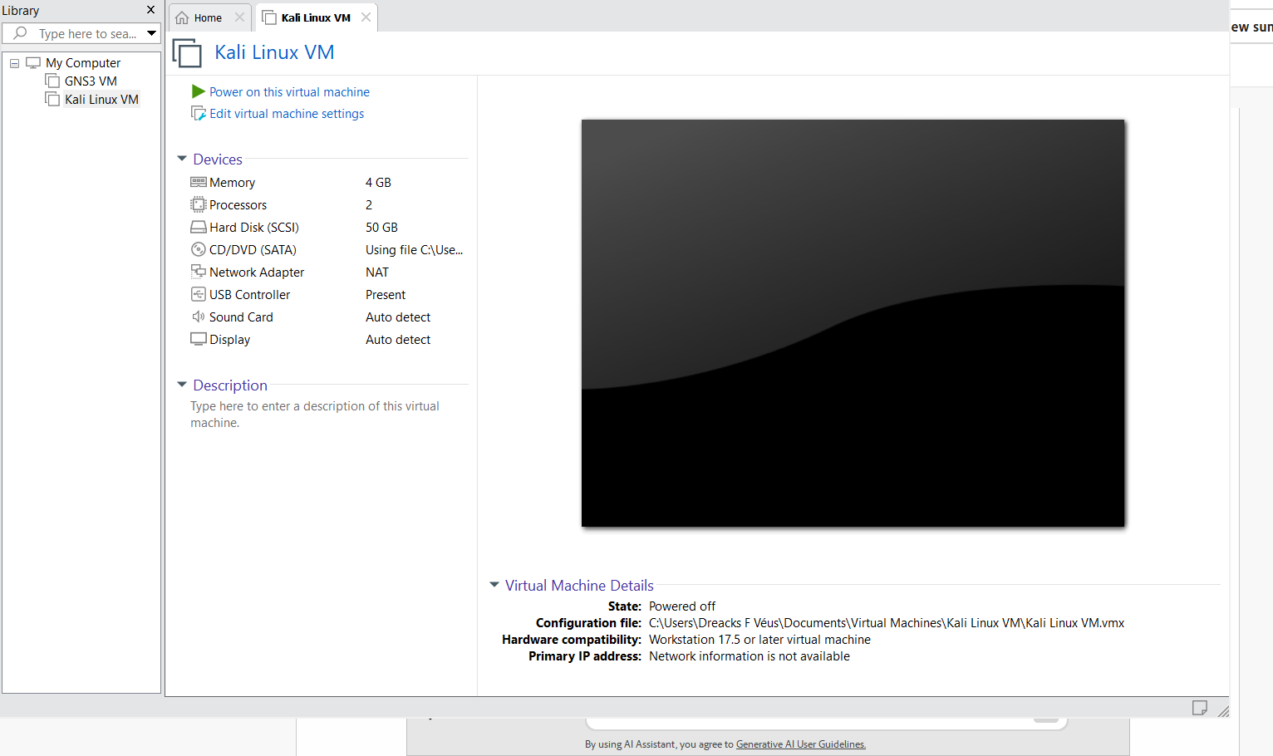

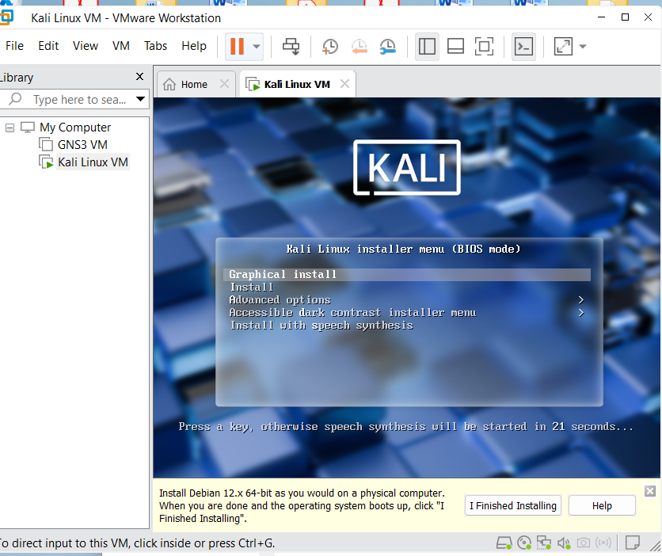

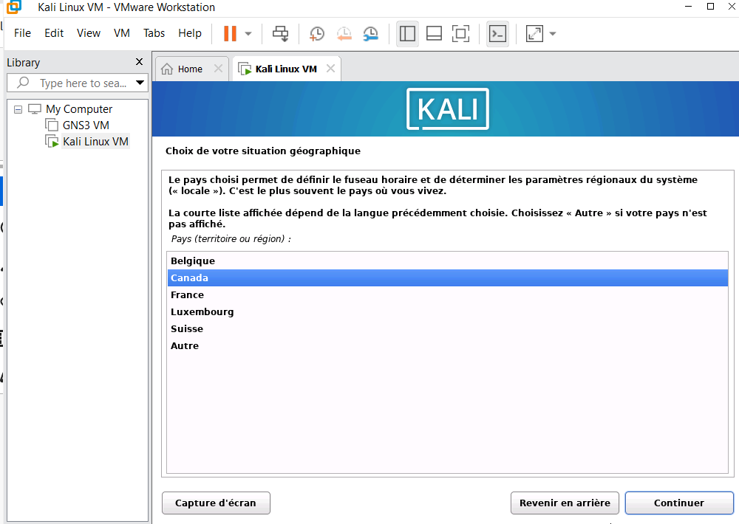
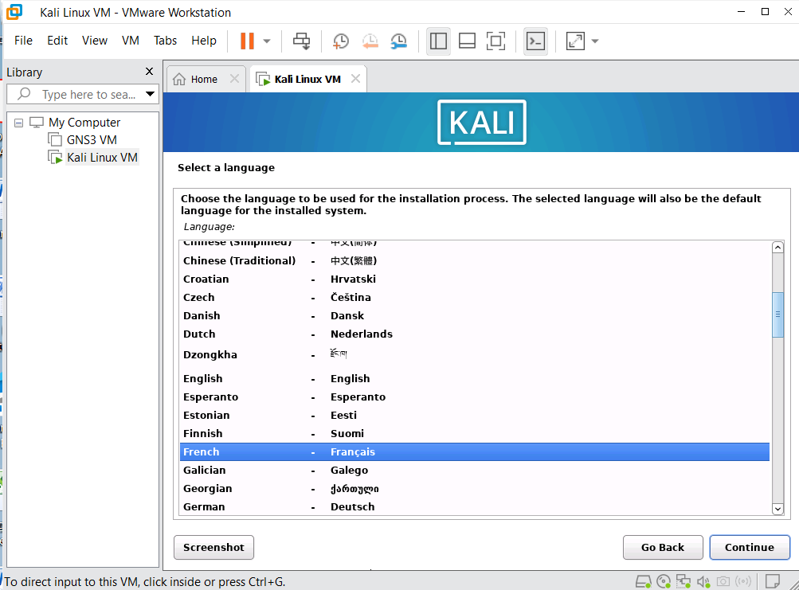

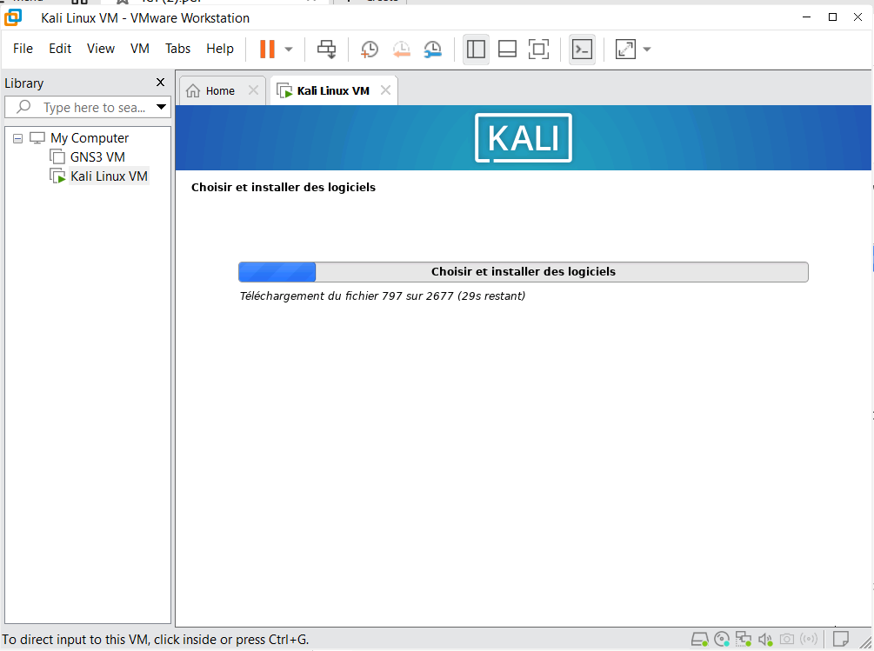
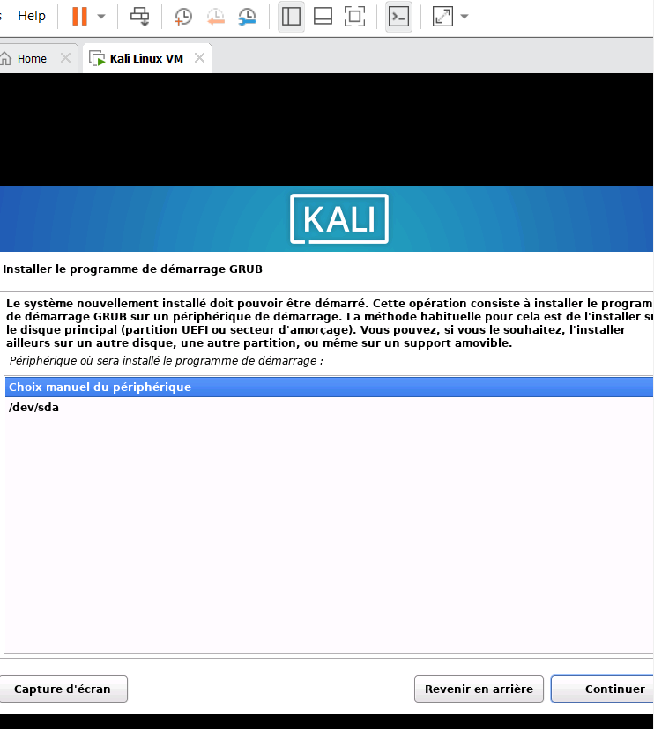

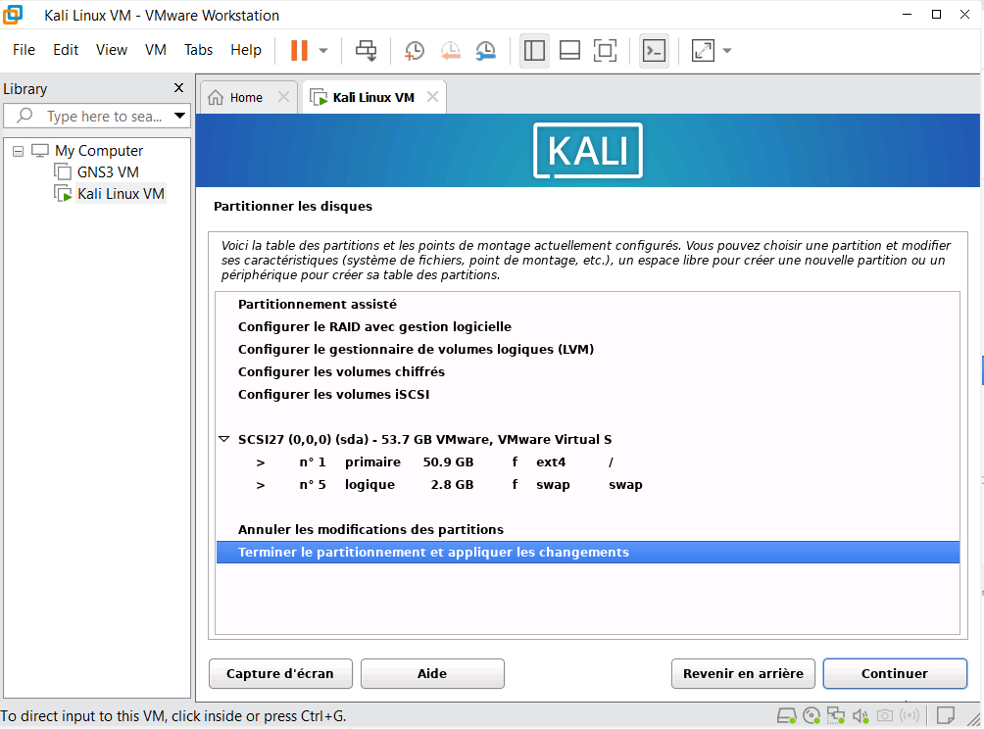
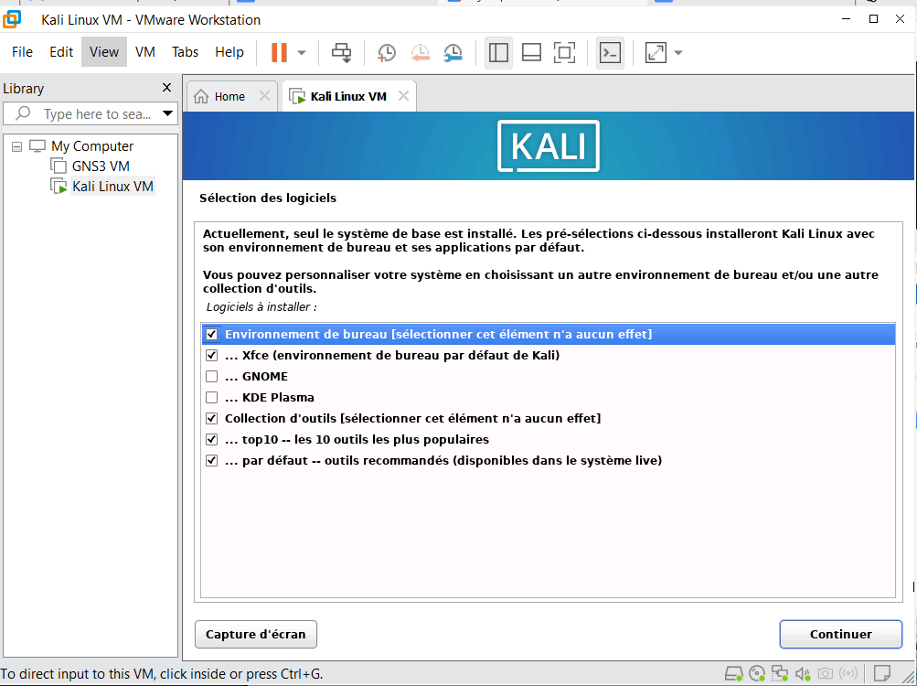

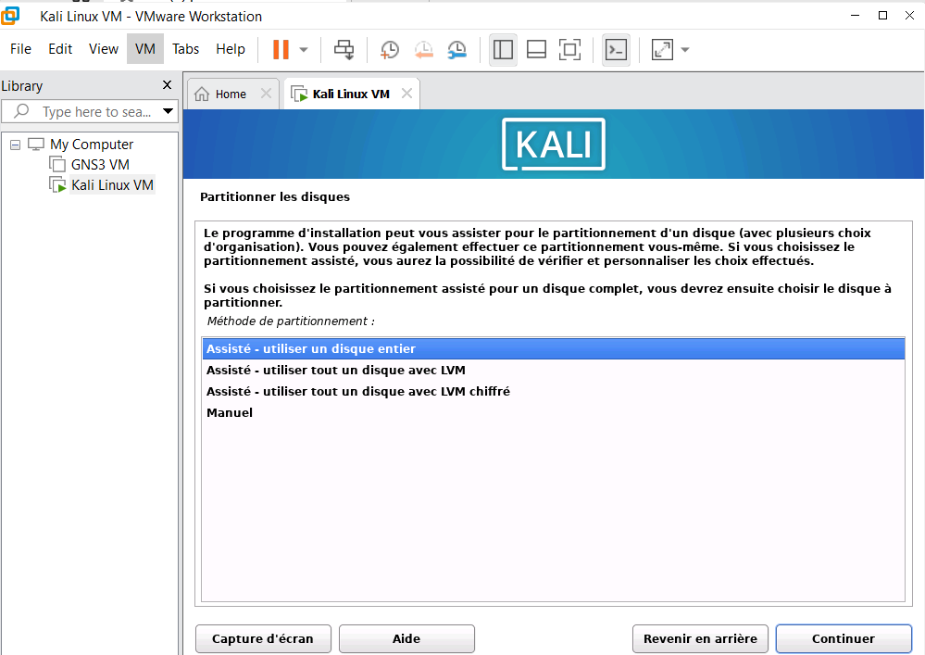
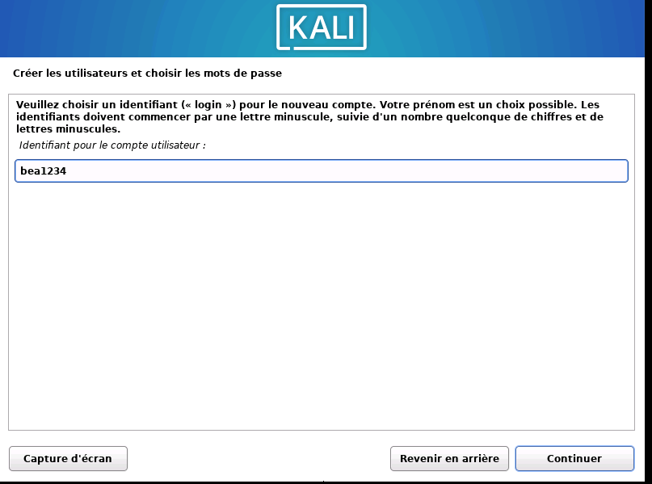

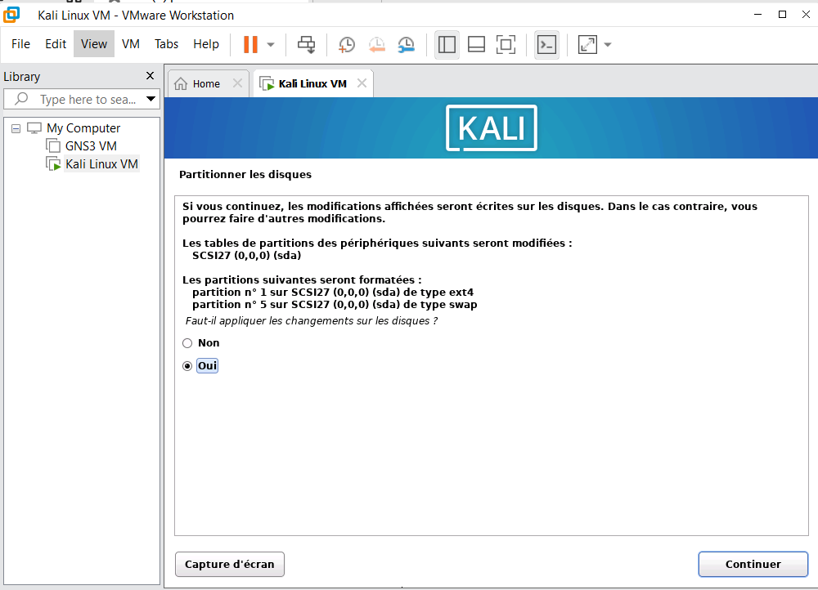
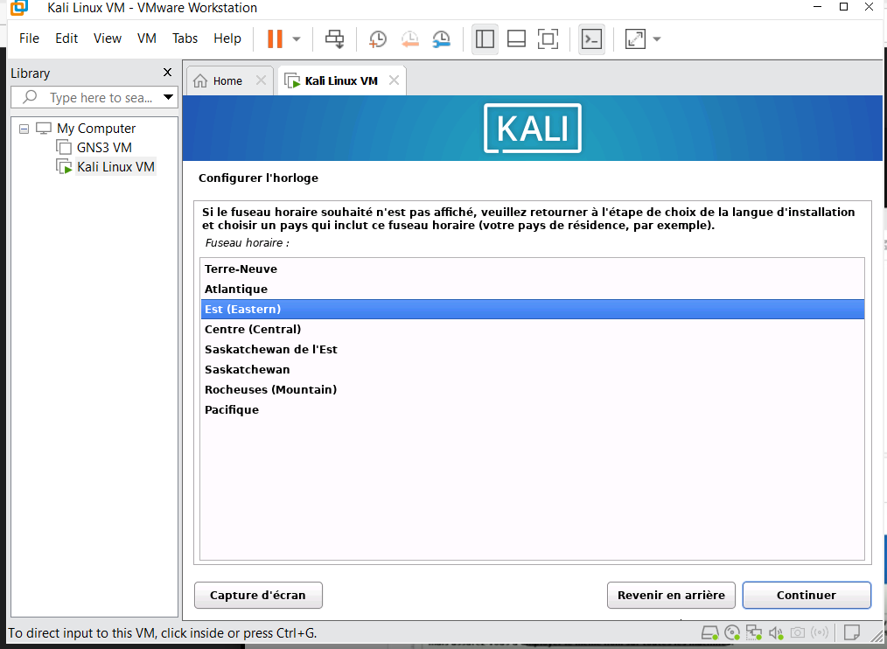

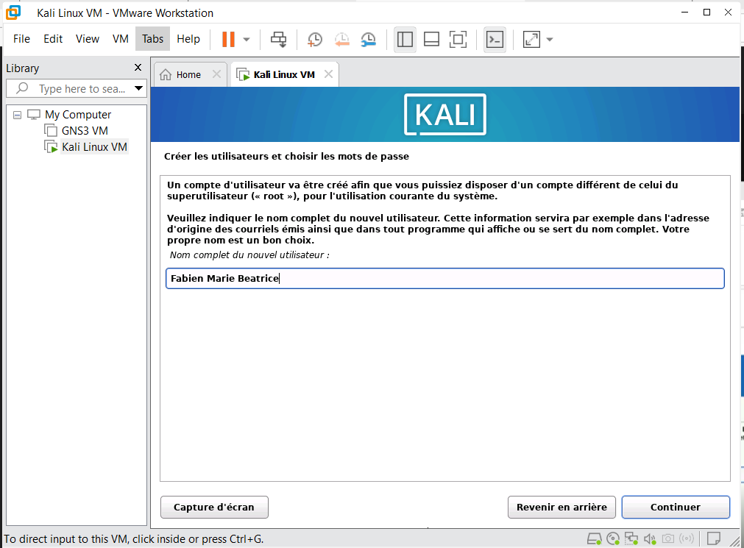
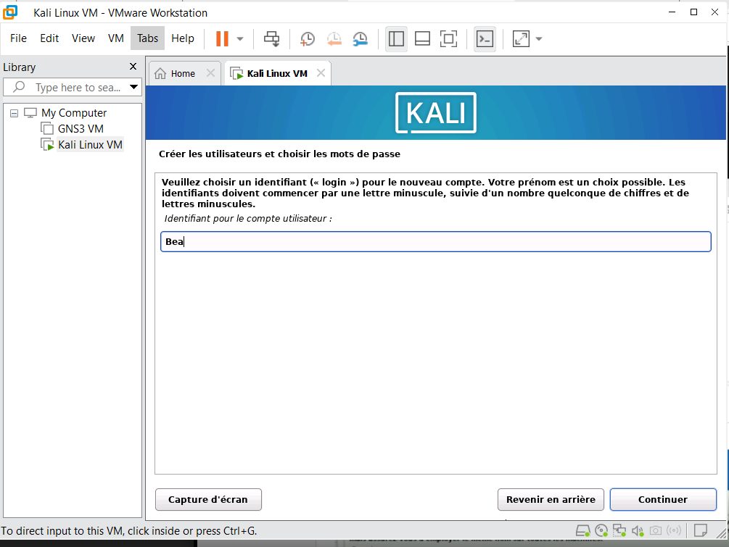

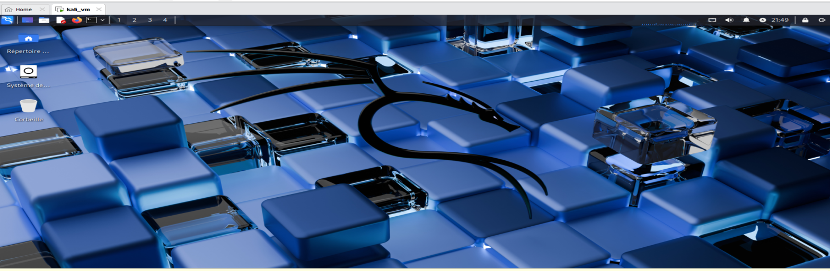

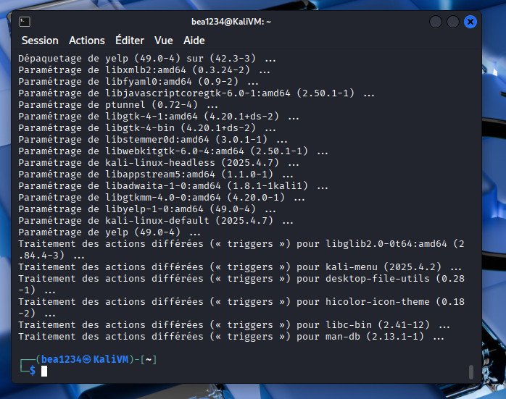
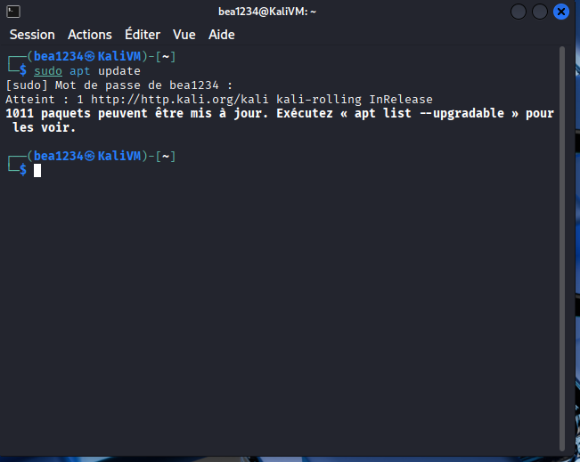

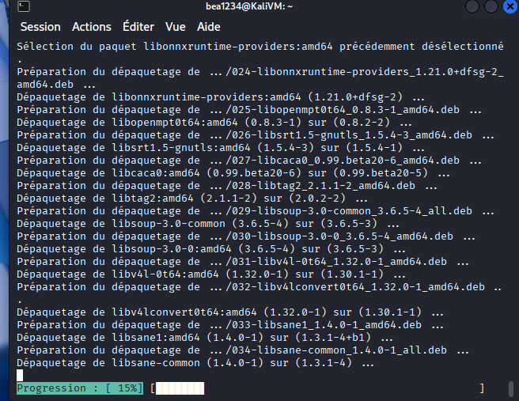
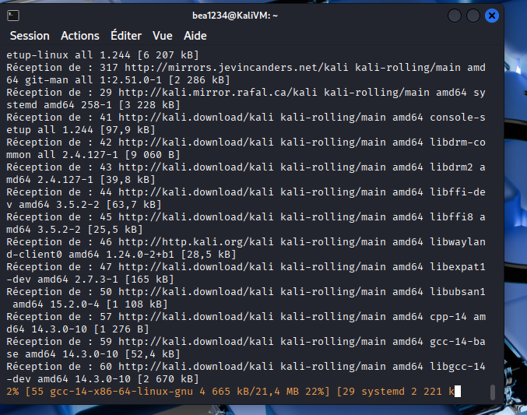

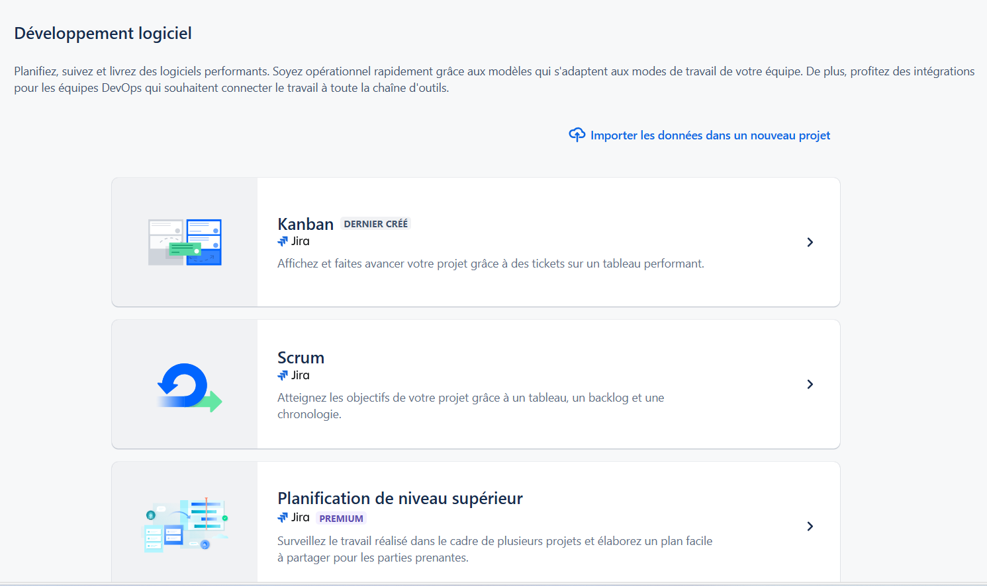
Conclusion
Ce TD me permet de simuler un sprint Scrum pour un projet fictif en utilisant des outils comme Jira. J’ai pu créer un équipe de 5 users, organiser le travail et comprendre le fonctionnement des sprints et de l’agilité dans un cadre réel.

